附件4

2025年济南市职工大病互助保障

单位缴费操作指南

**2025年2月**

**目录**

**一、单位提交** 2

1、点击“入会申请表模板下载” 4

2、填写“入会申请表” 3

3、点击“申请入会”点击“确定” 3

4、填写相关资料，点击“确定”，提交入会申请，等待审核 4

5、核对本单位的本次提交的参保人数，份数，保障金额信息，确认无误后点击“确认无误，提交申请” 4

**二、工会审核** 5

**三、审核制作** 5

**四、缴纳会费** 5

**五、入会完成** 6

**第一步：单位提交**

基层单位上传入会申请表，登录方式：济南市总工会官网https://jngh.org.cn/，点击“公众服务”中的“网站管理平台（互助保障）"

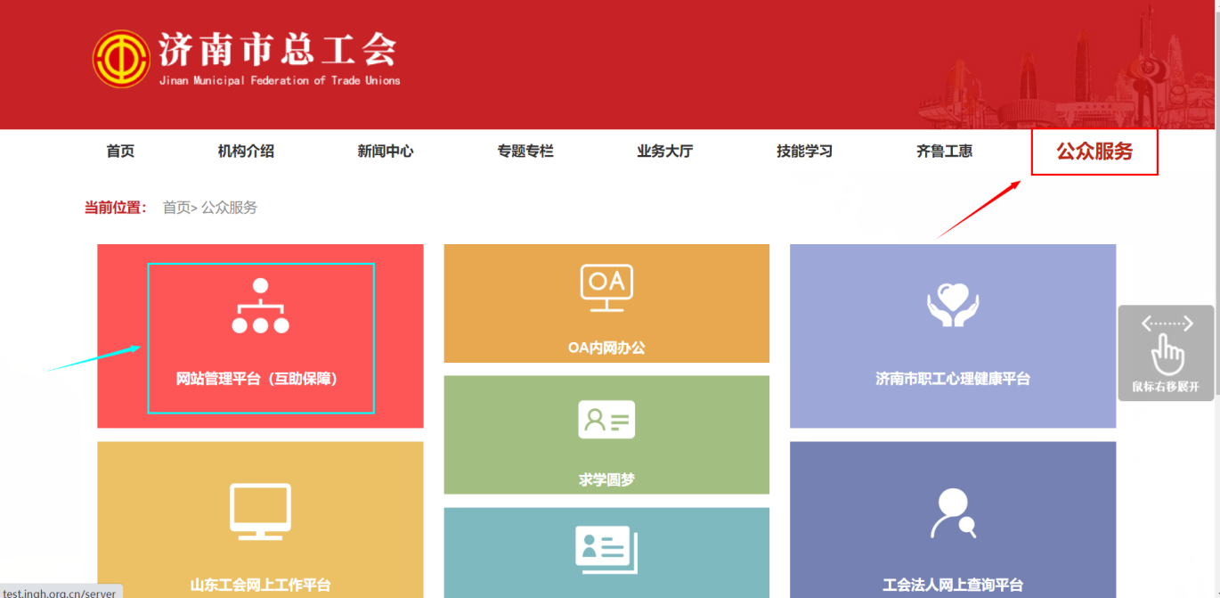

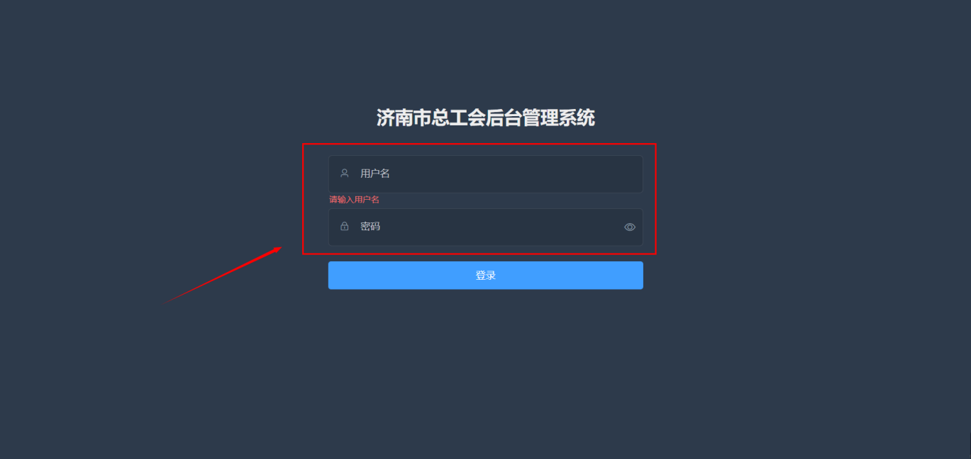

登录界面：输入账号(370开头，信息采集时尾号不为00的账号）

备注说明：登录后点击页面右上角修改密码。

1、点击“入会申请表模板下载”

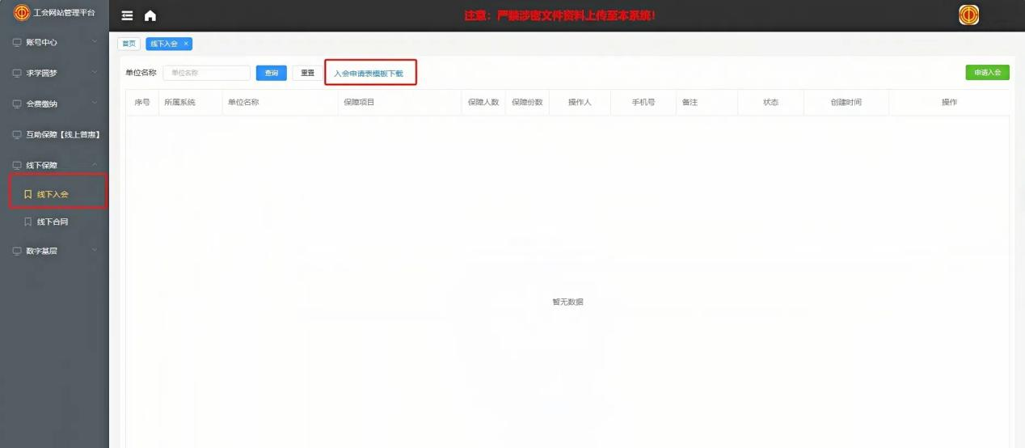

2、填写“入会申请表”

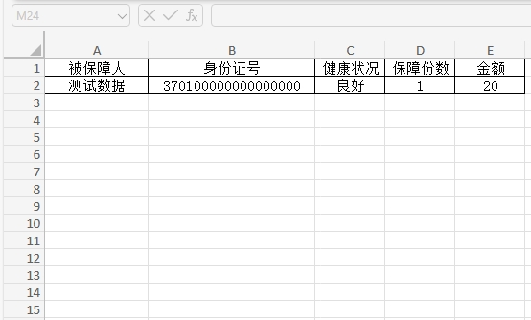

1. 点击“申请入会”点击“确定”

备注说明：入会申请表所列项不能出现空格，身份证号最后一位为X要大写，表格不要出现多余行列。

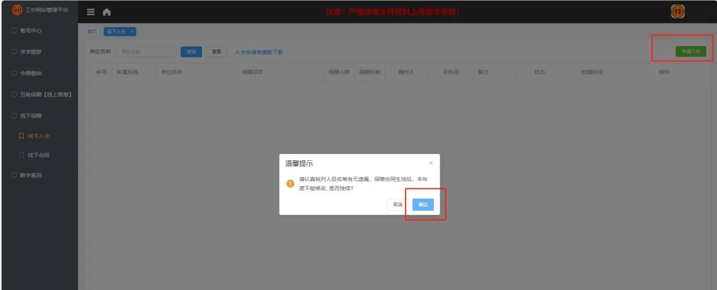

4、填写相关资料，点击“确定”，提交入会申请，等待审核。

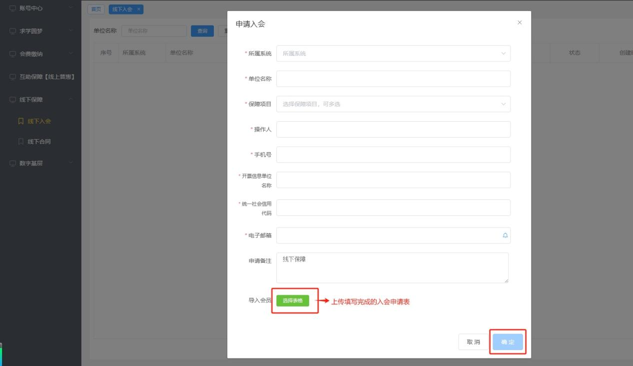

5、核对本单位的本次提交的参保人数，份数，保障金额等信息，确认无误后点击“确认无误，提交申请”。

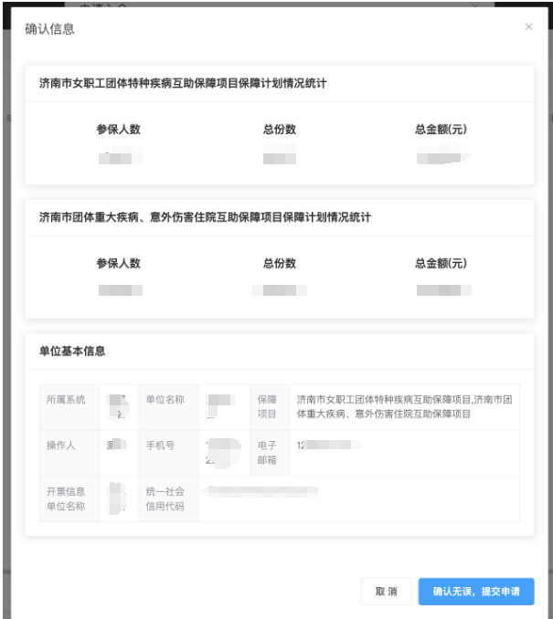

**第二步：工会审核**

上级工会审核提交。

**第三步：审核制作**

市职工互助互济会审核确认、制作项目合同书。

**第四步：缴纳会费**

缴纳会费（支票或转账）

收款单位：济南市职工互助互济会

开户行：工行济南经二路支行

账号：1602001009026421497

**第五步：入会完成**

电话通知基层单位下载电子合同及票据，电子档案归档。

技术支持电话：0531-81285015